Техническое задание
на поставку контактора электромагнитного КТЭ-0225 в комплекте с катушкой управления 220/240 В 50/60 Hz в замен вышедшей из строя для дизельгенераторной установки Главного управления МЧС России по Владимирской области.

Место поставки товара: г. Владимир ул. Краснознаменная, д. 1б, стоимость погрузочно-разгрузочных работ включена в стоимость государственного контракта.
Поставляемый Товар должен быть новым, не ранее 2024 года выпуска, не должен быть бывшим в эксплуатации, не должен иметь дефектов, связанных с работой по его изготовлению, либо проявляющихся в результате действия или упущения производителя и/или упущения поставщика, при соблюдении Заказчиком правил хранения и/или использования поставляемого Товара. Поставляемый товар должен быть пригоден для целей, для которых товар такого рода обычно используется. Поставляемый товар должен быть зарегистрирован в РФ, иметь соответствующие документы, подтверждающие качество товара.
Количество и размеры поставляемого товара должны соответствовать размерам, приведённым настоящем Техническом задании.
Поставляемый Товар должен соответствовать характеристикам в описании объекта закупки, указанным в настоящем Техническом задании, размере, упаковке, отгрузке товара и иным сведениям о товаре, представление которых предусмотрено документацией о закупке в электронной форме.
Гарантии поставщика и изготовителя:
Изготовитель гарантирует соответствие продукции требованиям настоящего технического описания при соблюдении потребителем правил транспортирования, хранения и эксплуатации.
Гарантийный срок эксплуатационного товара не менее 84 месяцев, при соблюдении заказчиком требований эксплуатационной документации.

ОПИСАНИЕ
Контактор электромагнитный КТЭ-0225 в комплекте с катушкой управления 220/240 В 50/60 Hz

Контакторы электромагнитные серии КТЭ предназначены для использования в схемах управления для пуска и остановки трехфазных асинхронных электродвигателей с короткозамкнутым ротором в электрических сетях с напряжением до 660 В переменного тока.
Номинальный ток, А 225
Напряжение катушки управления, В 230
Напряжение, В 380
Количество силовых НО контактов 3
Способ монтажа Монтажная плата
Количество силовых полюсов 3
Климатическое исполнение УХЛ4
Нормативный документ ГОСТ Р 50030.4.1-2002
Высота, мм не более 230
Масса, кг не более 6 кг
Тип подключения Винтовое
Диапазон рабочих температур от -25 до + 50
Номинальное напряжение, В 400
Глубина, мм не более 275
Ширина, мм не более 235
Гарантийный срок, мес 84
Код ОКПД2 27.33.13.140

Условия поставки
Поставка товара должна быть осуществлена в течение 3 (трех) рабочих дней с момента заключения государственного контракта до места назначения, указанного в настоящем Техническом задании.
В цену государственного контракта включаются все затраты поставщика, включая все налоги, сборы и другие обязательные платежи, а также расходы на доставку товара по адресу заказчика, расходы на погрузо-разгрузочные работы, а также другие расходы поставщика, связанные с исполнением обязательств по государственному контракту.
Грузополучатель: Главное управление МЧС России по Владимирской области поставка товара осуществляется в рабочее время до места поставки (с 9-00 до 17-00 с понедельника по пятницу).

Фото установленного объекта закупки:

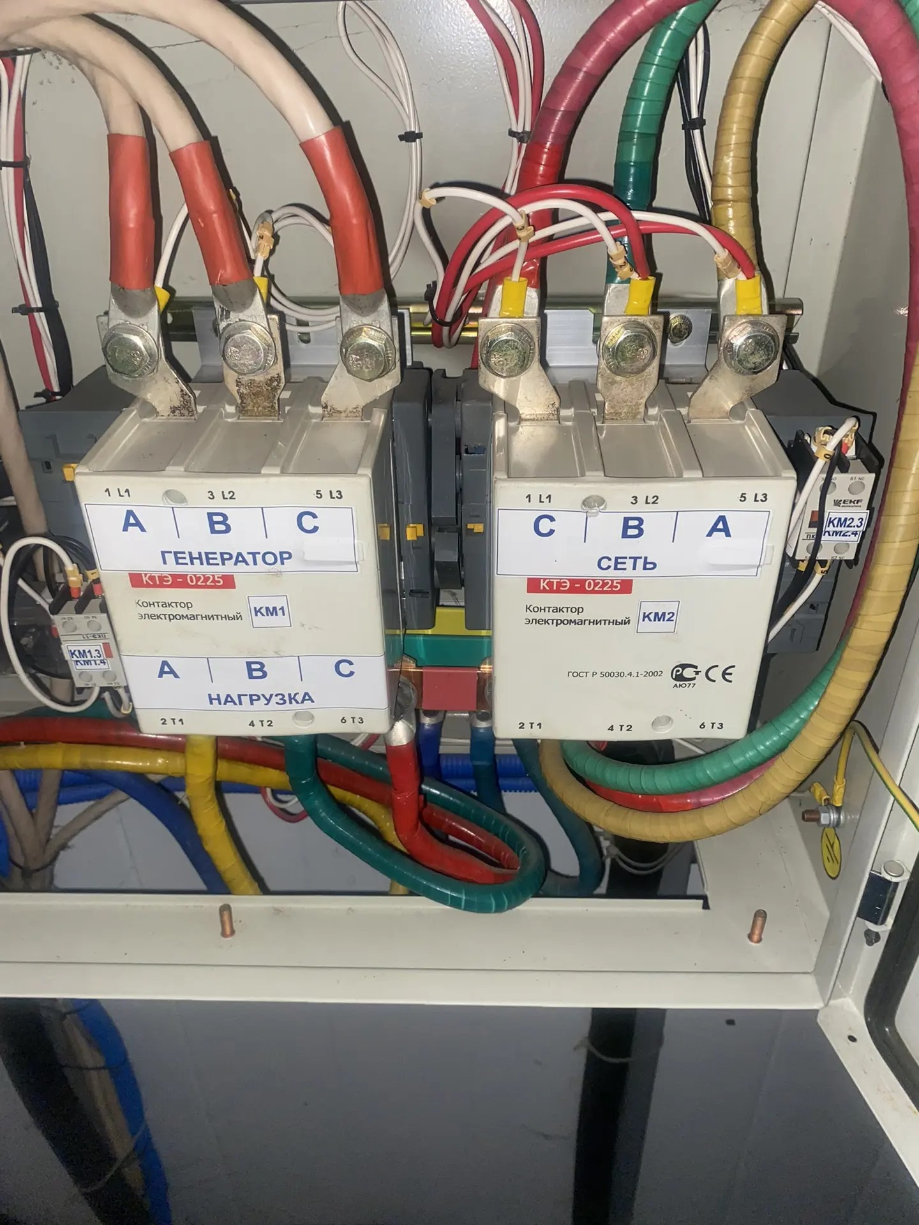
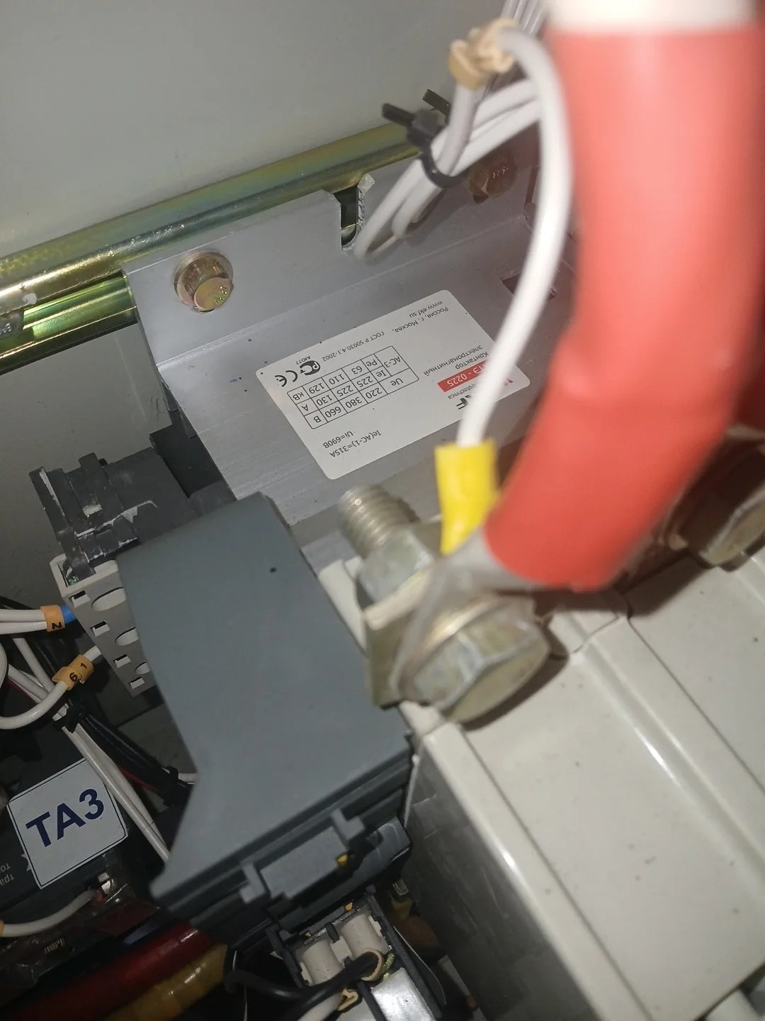
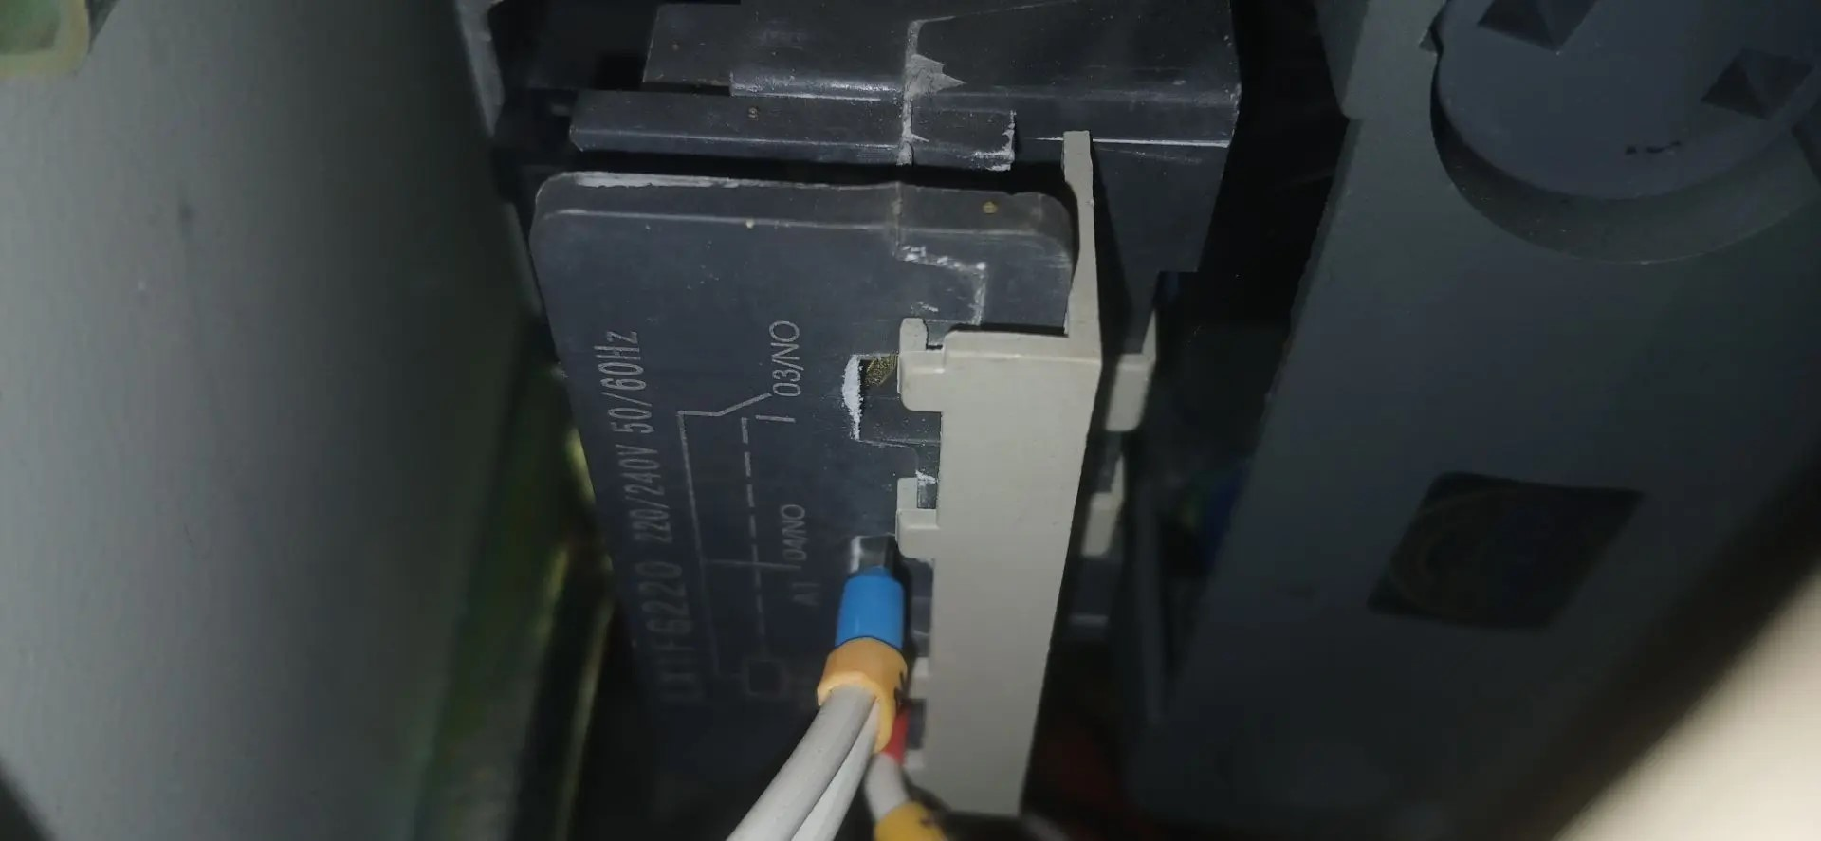

Зам начальника отдела Э,РЗ,С,РИиОКС УМТО Главного управления
МЧС России по Владимирской области В.Г. Белогруд

